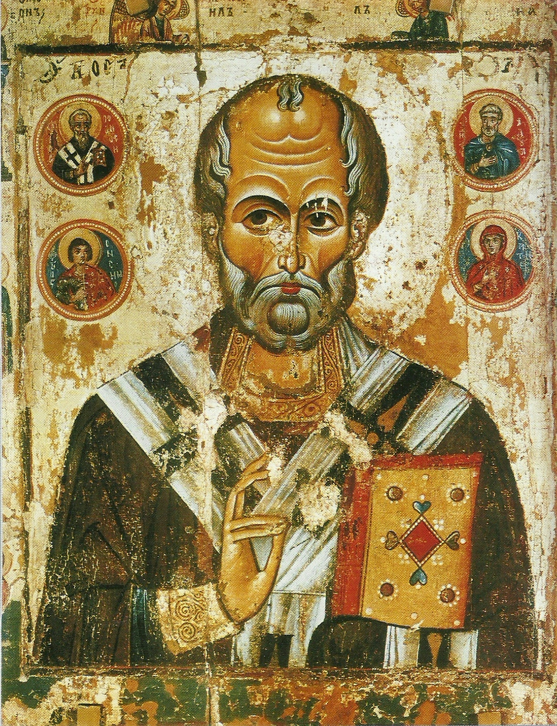
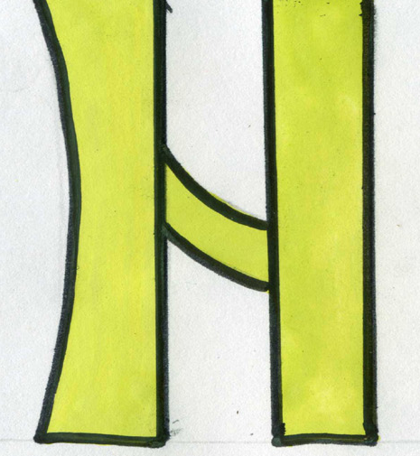
Николай Милующий. Человека, который жалеет каждого, называют милостивым, добрым. Таким был святой Николай. Он был маленьким мальчиком, когда у него умерли родители. Богатые родственники взяли сироту к себе в дом. Он ни в чём не нуждался. Но рядом жили дети бедняков. Они часто оставались голодными. Маленький Николай часто жалел этих детей и решил помогать им. Он брал в кладовке у родственников продукты, одежду и незаметно относил их в бедный дом. Бедняки не знали, кто им помог, и молили Бога об этом человеке.
Николай вырос, стал священником. И всю жизнь он помогал бедным, больным, тем людям, которые находились в опасности. Когда он состарился, Бог призвал его к себе и сказал:» Твоё место в Царстве Небесном. Но всякий раз, когда к тебе обратятся за помощью, ты сможешь помочь». И до сих пор святой Николай помогает всем людям в беде.
Святой Николай учит нас быть добрыми, милосердными. Он всегда помогает тем, кто хочет быть похожим на него.
Много чудес совершил Николай Угодник, помогая морякам. Однажды корабль, плывший на родину святителя Николая, попал в сильную бурю. Паруса порвались, мачты сломались, и корабль вот-вот должен был потонуть. Тогда матросы стали горячо молиться и просить помощи у святителя Николая. И случилось чудо: святой появился на палубе у руля и вскоре привёл корабль в безопасное место.

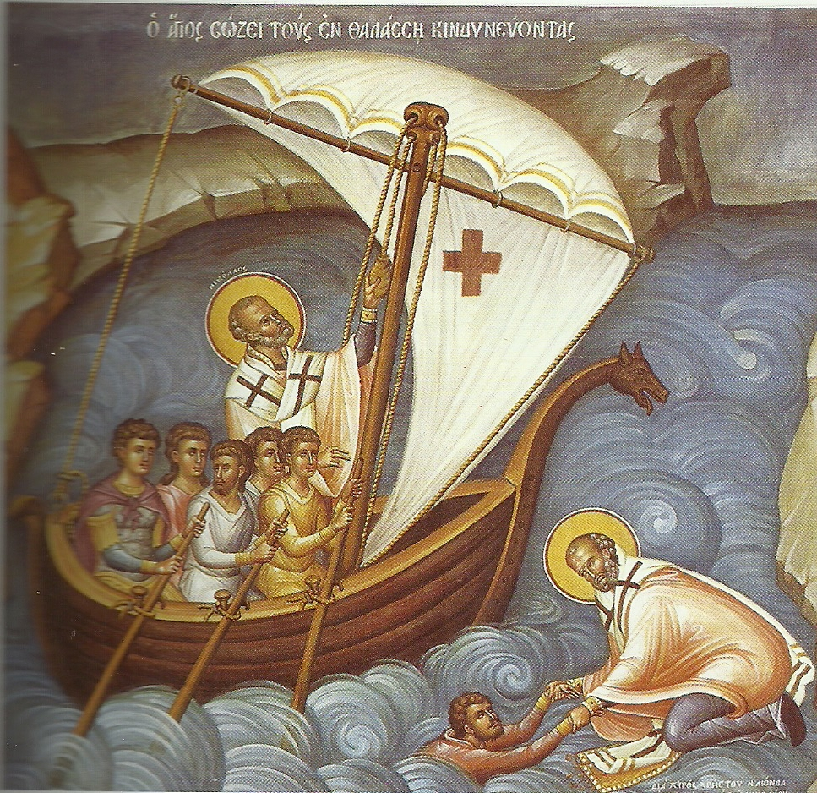

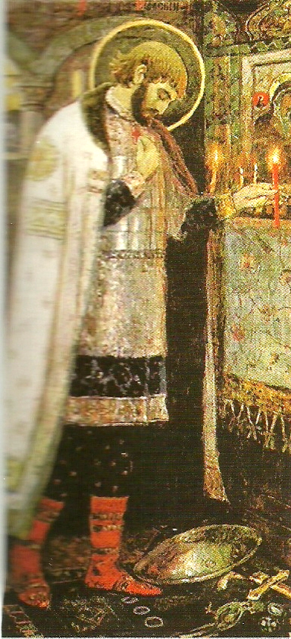
Благоверный Великий князь Александр Невский (ХIII век).
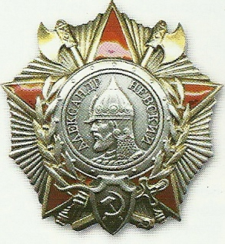
Однажды шведское войско подошло к реке Неве и стало угрожать Новгороду. Юный князь Александр Ярославович повёл дружину в бой со словами: «Не в силе Бог, а в правде!» Небольшое войско храбро атаковало шведов, и враги были побеждены. За эту победу народ назвал князя Александра Невским. Вскоре он освободил от захватчиков другие русские города, а затем дал немецким рыцарям сражение на льду Чудского озера. Враги были разгромлены: сотни погибли, десятки попали в плен. Множество человеческих жизней спас святой князь, избавив страну от вражеских набегов. С 1942года самых умелых и храбрых командиров нашей армии стали награждать орденом Александра Невского.

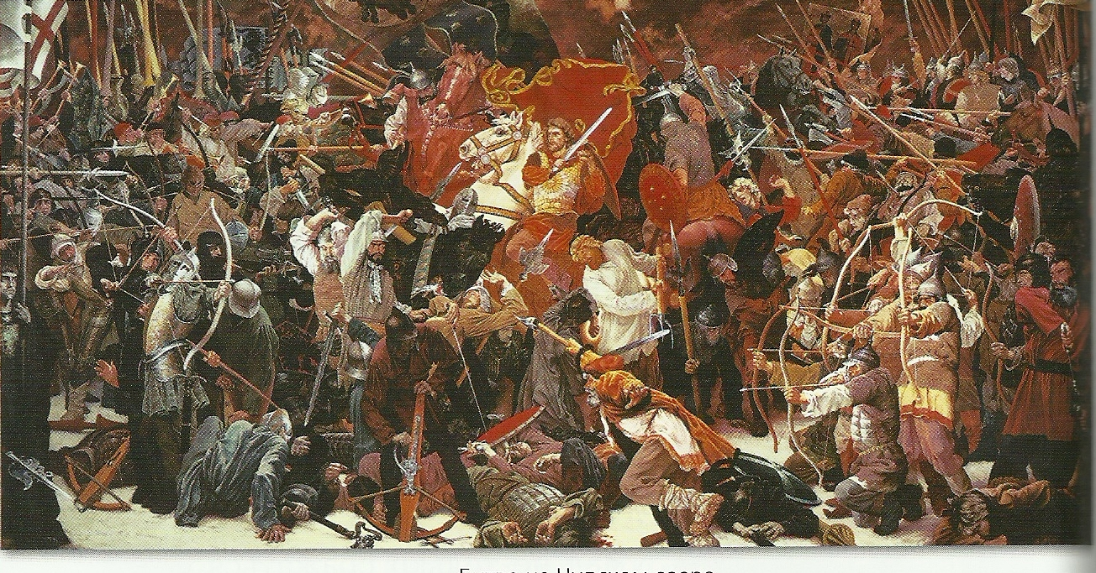

Наказание.
« Видим, что Сам Бог любит чад Своих, но от любви их наказывает. Ибо Господь, кого любит, того наказывает; бьёт же всякого сына, которого принимает. Так и плотские родители должны последовать Богу и детей своих от любви наказывать. Ибо та любовь отеческая слепа, которая оставляет детей неисправных без наказания; истинная же и мудрая та любовь, которая своевольство их смиряет наказанием».
Святитель Тихон Задонский
«Наказывай сына своего, доколе есть надежда, и не возмущайся криком его» ,- поучал евреев премудрый Соломон, который вообще ставил знак равенства между наказанием и…родительской любовью: «Кто жалеет розги своей, тот ненавидит сына; а кто любит, тот с детства наказывает его»(Шишова Т.Л.)

Наказуй детей в юности , упокоят тя на старости.
Не слушался отца – послушайся кнутца.
Ненаказанный сын – бесчестие отцу. Объясни пословицы.

